ＦＡＸ送信票 ＜９月１日（月）申込締切＞
令和７年度高知県医療安全管理研修会参加申込書

高知県健康政策部医療政策課 田上 行
ＦＡＸ 088-823-9137
医療機関名：
住所：
担当者名: 連絡先:

参加希望者氏名

参加希望  順位 | 職 名 | 職種 | 氏 名
１
２
３
質問があればご記入ください。当日の質問は、場合により、お受けできない可能性があります。

※１医療機関から複数名の方の申込をする場合は、参加希望順に氏名をご記入ください。

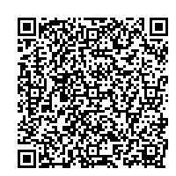
左のＱＲコードまたはＵＲＬより【高知県】電子申請サービスでもお申し込みいただだけます。
https://apply.e-tumo.jp/pref-kochi-u/offer/offerList_detail?tempSeq=15375

・会場の都合上、参加申込者が定員を超える場合は参加をお断りさせていただきますので、ご了承ください。
・ご希望通り参加できる場合については参加者決定のご連絡はいたしませんが、参加人数を調整させていただく場合はご連絡いたします。
・会場の駐車可能台数に限りがあるため、乗り合わせや公共交通機関のご利用にご協力をよろしくお願いいたします。
・天候不良等により開催中止となる場合は、９月12日（金）13時00分に医療政策課ホームページに掲載しますのでご確認ください。

